INHALATORER OG INHALASJONSTEKNIKKER

Inhalasjonsteknikk med ulike hjelpemidler (generelle prinsipper)

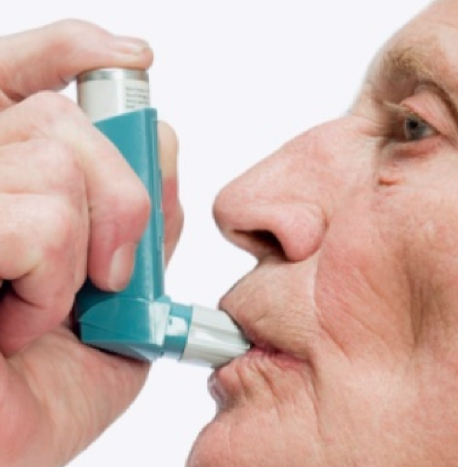
1. Doseaerosol ("Spray")
Sikt på svelgvegg
Helt ut først
Sikte på bakre svelgvegg
Rolig

Fordeler | Ulemper
Liten og lett  Rask | Teknikk (koordninasjon)  Svelgdeponring (Soppinfeksjon, heshet)

a. Ryst inhalatoren og sett den til munnen
b. Start en langsom inhalasjon
c. Utløs én dose mens inhalasjonen pågår
d. Fortsett å puste rolig helt inn («aerosolen skal suges inn»)
e. Hold pusten i noen få sekunder og pust ut f. Vent 30-60 sekunder før neste dose (gjenta da prosedyren fra a.-e.)

2. Doseaerosol ("Spray") med påsatt kammer <-ANFALLSBEH
Sikt på svelgvegg
Helt ut først
Sikte på bakre svelgvegg
Rolig

Utløs i kammeret
Sett til munn
Pust rolig inn

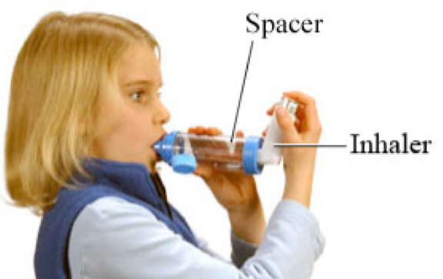
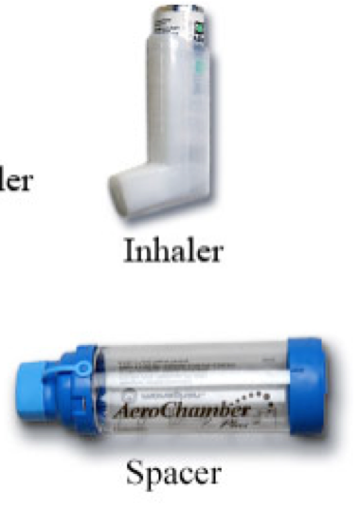
Fordeler | Ulemper
Lite svelgdeponering  KAN puste inn og ut | Størrelse

a. Alle som klarer selv (Teknikk for voksne og alle som klarer prosedyren selv)
i. Ryst inhalatoren
ii. Fest den til kammeret
iii. Sett kammeret med inhalator inn i/til munnen.
iv. Utløs én dose inn i kammeret og pust straks deretter langsomt helt inn.
v.Hold pusten i noen få sekunder v. Vent 30-60 sekunder før neste dose

b. Alternativ teknikk for barn og voksne som ikke kan samarbeide
i. Som over
ii. Somover
iii. Utløs én dose inn i kammeret samtidig som pasienten bes puste rolig inn og ut
av kammeret 2-3 ganger uten å ta munnstykket/masken bort

3. Pulverinhalator
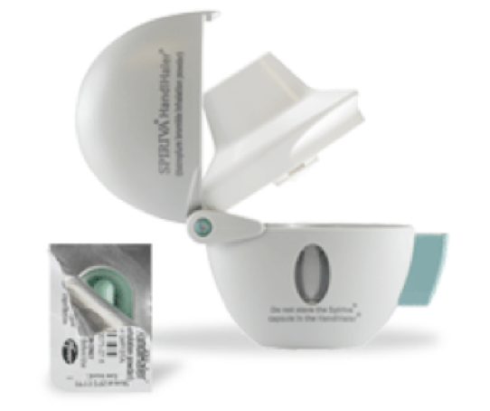
Putt inn pille
Lade
Trekk fort inn
Fordeler | Ulemper
Liten og lett  Rask | Fuktfølsom  Svelgdeponering

- Lad inhalatoren (hvordan dette gjøres varierer mellom de ulike merkene)
- Pust rolig ut
- (Deretter!) Trekker pusten inn gjennom inhalatoren så fort man klarer.
- Fjern inhalatoren fra munnen
- Hold pusten i noen få sekunder
- Pust ut
- Vent 30-60 sekunder før neste dose

Viktig: Pust aldri inn i inhalatoren!!! (Da tilføres fuktighet til systemet og pulveret blåses ut bakveien).

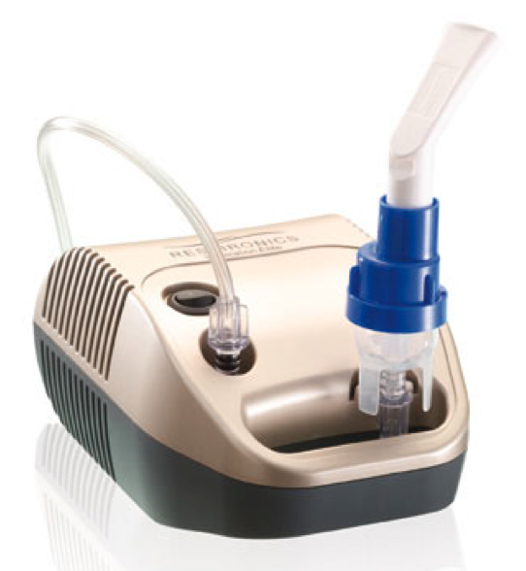
4. Forstøverapparat <-ANFALLSBEH

Fordeler | Ulemper
Enkel teknikk  "Sikker" | Størrelse  Tid  trøm  Renhol

- Sett sammen apparatet, tilkobles deretter strømkilde
- Fyll medisin og evt ekstra væske i forstøverhodet (tilsammen ca 4 ml)
- Slå på apparatet
- Pust vanlig inn og ut via munnstykket/masken til forstøverhodet er tomt (7-15min)

Viktig: Regelmessig rengjøring av forstøverhodet for å unngå tette kanaler og kontaminasjon.
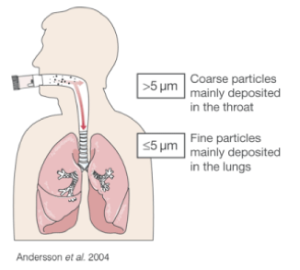

GENERELT
Hva er meningen?
Tilføre medikamenter via NEDRE luftveier
Hvorfor?
Direkte til målorgan: Rask virkning og små dose
Hvordan
Som aerosol, MMD 5 um og mindre

Instruksjoner og fordelen ved disse
1) INSTRUER: Riktig teknikk øker deponeringen av legemiddelet i lungene. Teknikken må demonstreres av lege/sykepleier ved forskrivning.
2) KONTROLLER: Noen pasienter utvikler dårlig teknikk med tiden. Husk derfor å kontrollere inhalasjonsteknikken ved senere kontakter med pasienten.
3) BLÅS ALDRI INN: Adri blås fuktig ekspirasjonsluft inn i inhalator

HVILKET ER BEST
INGEN, unntatt ved anfallsbehandling.

Bakgrunn for valg
Forutsetninger hos pas (alder, erfaring, annen sykdom, bivirkninger)
Unngå for mange systemer

Anfallsbehandling
Spray med kammer
Forstøver

Hvis soppinfeksjoner og/eller heshet
Hos pasienter som får soppinfeksjon og/eller heshet som bivirkning av inhalasjonssteroider anbefales å gå over til spray med kammer (eks. Aerochamber), pga mindre deponering i svelget!
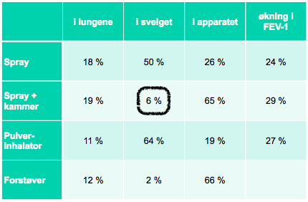

I akutt situasjoner er spray med kammer vist å være like effektivt som forstøvere.

